小四动态
2023/11/13
来园情况
幼儿总人数：20人。今日入园：15人。
今日天气：多云转晴，3-11℃。
一、区域游戏
今天的晨间入园宝贝们都能独立开心入园并放好自己的物品。
来到幼儿园吃完点心，就是自主区域游戏的时间啦！快来看看我们认真游戏的样子吧！
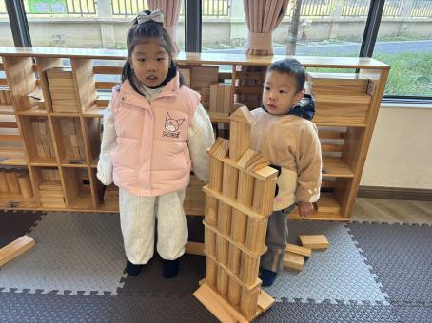 | 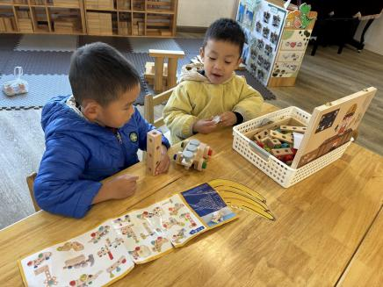 | 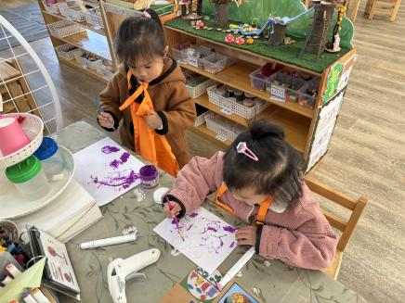
吴钦忱和戴千尧：我们搭了一个高高的楼房！ | 施宸羽和夏梓殊：我们对照图纸又拼了新的造型！ | 王梓妍和顾思涵：快看我们在美工区玩颜料呢！

- 午餐活动
今天的午餐是青椒胡萝卜炒鸡蛋、百叶卷肉、黑米饭、鸡毛菜菌菇汤，真是营养丰富，色香味俱全。
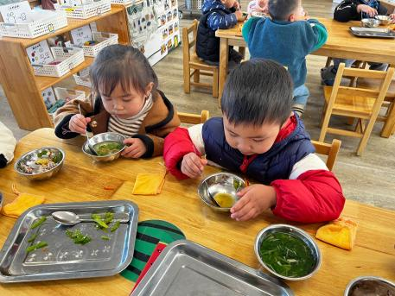 | 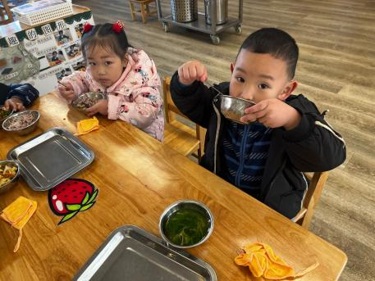 | 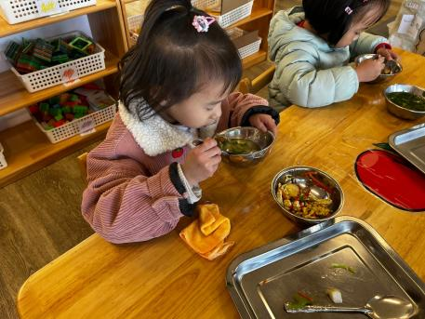
陆梓豪：认认真真吃得香。 | 豆豆：我会啊呜啊呜大口吃。 | 顾思涵：一口饭一口菜。
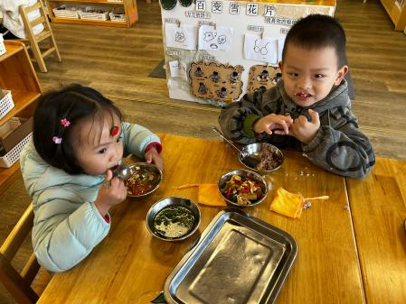 | 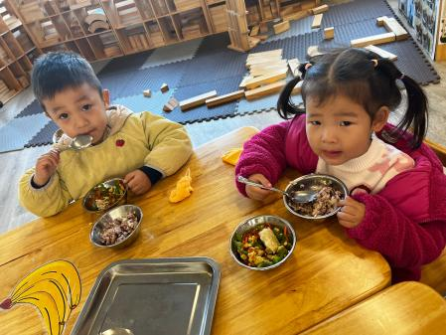 | 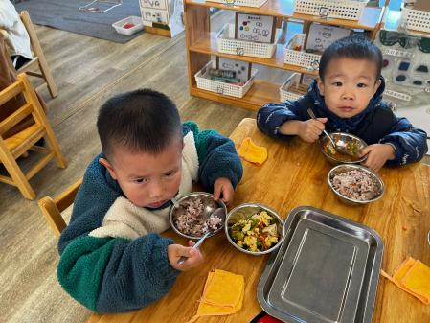
小西瓜：我会自己吃饭哦！ | 丁伊楠：老师我也会大口吃。 | 牛宇轩：要快点吃，不然饭菜会冷掉。
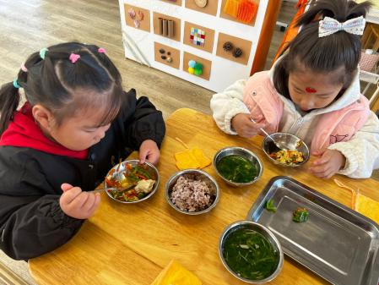 | 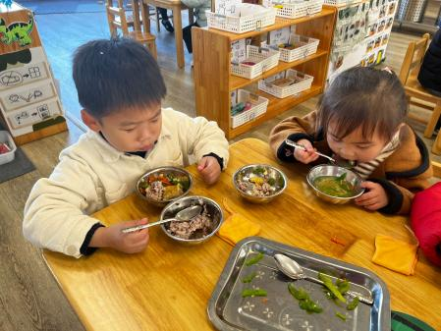 | 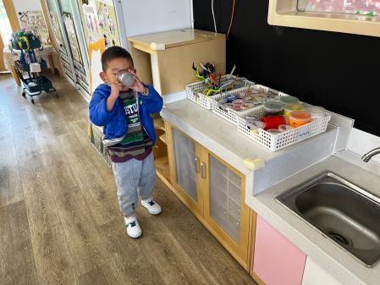
高羽彤：汤已经喝完了，认真吃饭菜。 | 仲志豪：要快点吃才行。 | 施宸羽：我是第一名，洗手漱口擦嘴巴！

三、餐后活动
中午的太阳暖洋洋了，吃完午饭我们一起去外面晒晒太阳，散散步，太舒服啦！
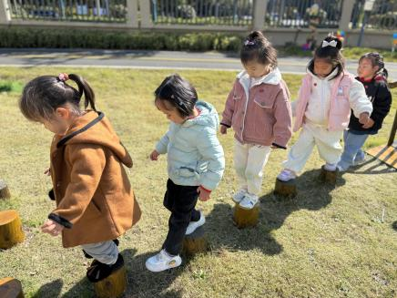 | 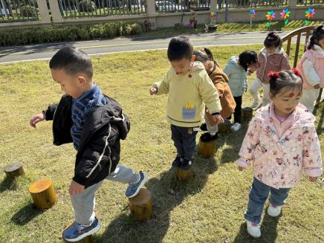 | 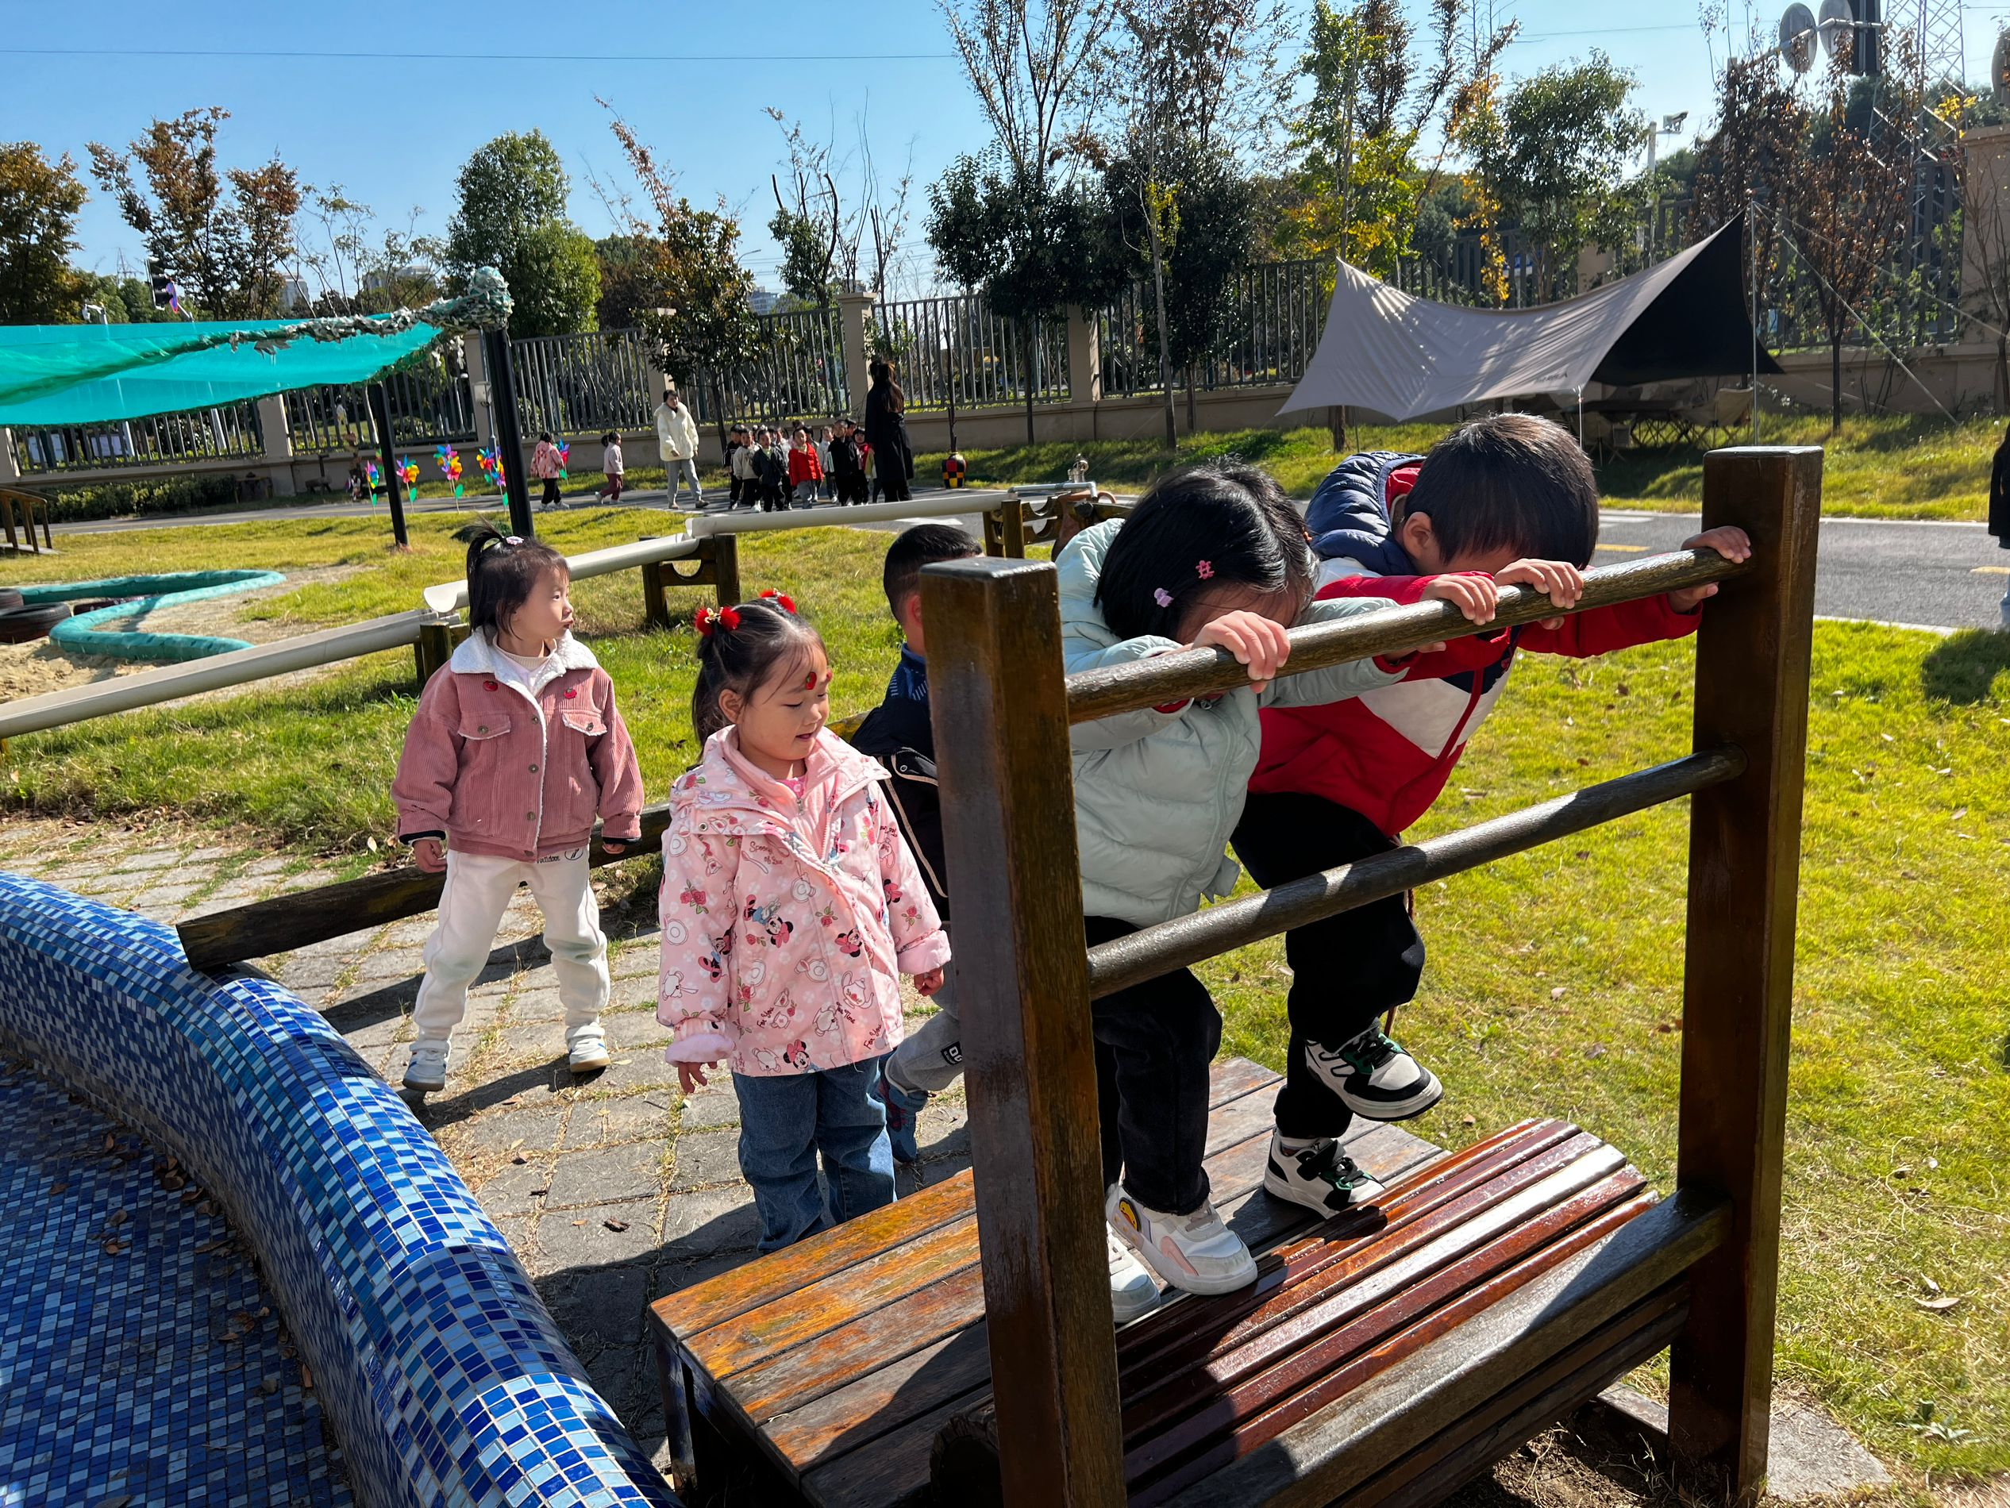
我们来大草地上走梅花桩啦！ | 要注意保持身体平稳，才不会摔跤。 | 小脚踩一踩，水车转一转，真有趣！
四、温馨提示：
1.近期寒潮来袭温度较低，家长们注意给宝贝们穿适合的衣物，避免着凉。
2.继续引导宝贝在家自己的事情自己做，如自己吃饭，自己穿脱、整理衣服等。

